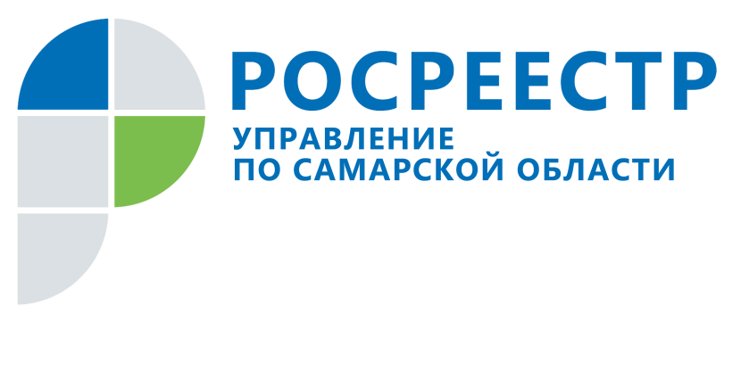
ПРЕСС-РЕЛИЗ
17 мая 2017
Развитие рынка недвижимости в первом квартале в Сергиевском муниципальном районе
Самарской области
За первый квартал 2017 года в Управление Росреестра по Самарской области поступило порядка 139 тысяч заявлений на регистрацию прав и постановку на кадастровый учет.
Напомним, с января этого года Управление Росреестра по Самарской области наделено новыми полномочиями: теперь в компетенцию ведомства входит не только регистрация прав на недвижимость, но и постановка на кадастровый учет. За первый квартал на регистрацию прав и постановку на кадастровый учет жители Сергиевского муниципального района, юридические лица и органы власти подали 2131 заявлений. Из них 85 % - это заявления о государственной регистрации прав и почти 15 % - заявления о постановке на кадастровый учет.
В этом году начали подавать заявления об одновременной постановке на кадастровый учет и регистрацию прав, их количество составило более 2 % от общего объема обращений. Обращение в таком формате позволяет сэкономить время: если с документами все в порядке, посетить офис приема-выдачи документов предстоит всего два, а не четыре раза. Полный цикл оформления недвижимости пройдет всего за 10-12 дней.
«Согласно федерального закону «О государственной регистрации недвижимости» в ряде случаев одновременная процедура постановки на кадастровый учет и регистрацию прав с 2017 года стала обязательной, - говорит заместитель начальника межмуниципального отдела по Сергиевскому, Исаклинскому районам Управления Росреестра по Самарской области Наталья Панфилова. - Это касается созданных или создаваемых зданий и сооружений, объектов незавершенного строительства (в частности, индивидуального жилищного строительства), а также земельных участков при их разделении, объединении или перераспределении границ смежных участков. Кроме того, при сносе здания или объекта незавершенного строительства теперь предусмотрено одновременное снятие с кадастрового учета и прекращение права».

Об Управлении Росреестра
Управление Федеральной службы государственной регистрации, кадастра и картографии (Росреестр) является федеральным органом исполнительной власти, осуществляющим функции по государственной регистрации прав на недвижимое имущество и сделок с ним, по оказанию государственных услуг в сфере ведения государственного кадастра недвижимости, проведению государственного кадастрового учета недвижимого имущества, землеустройства, государственного мониторинга земель, навигационного обеспечения транспортного комплекса, а также функции по государственной кадастровой оценке, федеральному государственному надзору в области геодезии и картографии, государственному земельному надзору, надзору за деятельностью саморегулируемых организаций оценщиков, контролю деятельности саморегулируемых организаций арбитражных управляющих. Подведомственными учреждениями Росреестра являются ФГБУ «ФКП Росреестра» и ФГБУ «Центр геодезии, картографии и ИПД». В ведении Росреестра находится ФГУП «Ростехинвентаризация – Федеральное БТИ». С 2007 года областное ведомство возглавляет Вадим Владиславович Маликов.

Контакты для СМИ:
Ольга Никитина, помощник руководителя Управления Росреестра
(846) 33-22-555, 8 927 690 73 51, pr.samara@mail.ru

